Grupa 3 – latki
Temat tygodnia: „ Łąka w maju” – 22.05.2020
Temat dnia: „Jak tu pięknie i wesoło”

Cele ogólne:
• wdrażanie do uważnego słuchania tekstów literackich,
• rozwijanie motoryki dużej
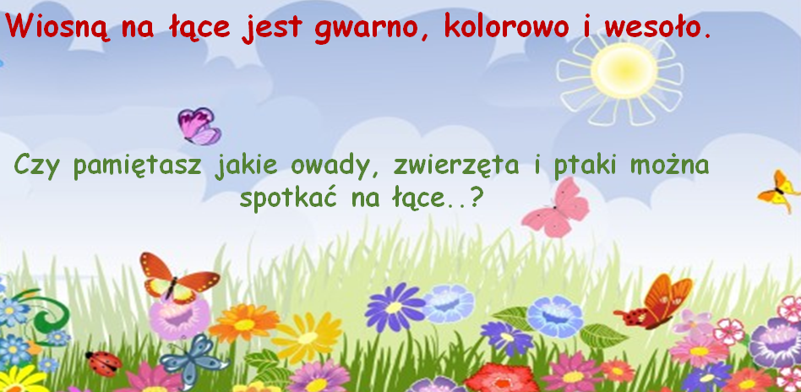
- Słuchanie wiersza B. Szelągowskiej Tęczowa łąka.
Obrazki: motyli, myszy, bociana, pszczoły, dzięcioła, konika polnego, osy, bąka, dżdżownicy.
Rodzic wskazuje odpowiednie obrazki podczas czytania wiersza.
Lśni jak tęcza – łąka w maju. Kolorów tu tyle!
Na stokrotkach, mleczach, makach siadają motyle.
Z norki właśnie wyszła myszka,a za nią jej dzieci.
A nad nimi, w stronę stawu wielki bocian leci.
Pszczółka bawi się w kolory - czerwonego szuka.
Gdzieś na samym skraju łąki, dzięcioł w drzewo stuka.
Konik polny już się zmęczył i gra coraz ciszej.
A do taktu, na rumianku osa się kołysze.
Bąk coś bąknął niewyraźnie, mocno zawstydzony.
W łapkach przyniósł słodki nektar dla swej przyszłej żony.
A spod liścia, po łodydze wspięła się dżdżownica
i rozgląda się po łące, i wszystkim zachwyca!
- Rozmowa na podstawie wysłuchanego utworu.
− Jakie zwierzęta występowały w wierszu? (Rodzic może przeczytać wiersz jeszcze raz, a dziecko wskazuje i nazywa zwierzęta na obrazkach).
− Czy łąka w maju jest kolorowa czy ponura?
− Które zwierzę zamieszkujące łąkę podoba wam się najbardziej? Dlaczego?

- Rozwiązywanie zagadek.
Obrazki: bociana, żaby, ślimaka, motyli, maków.
Wskazywanie zwierząt, roślin – rozwiązań zagadek wśród obrazków umieszczonych na dywanie
- Ma długie nogi i dziób czerwony, wrócił niedawno z dalekiej strony. Z żabkami raczej niechętnie gada, taka to jego największa wada! (bocian)

- Wolno sunie, hen przed siebie, nie poprosi o domek ani mnie, ani ciebie. Ma go ciągle na sobie, nie służy tylko ku ozdobie. (ślimak)

- Z łąki do bukietów trafiają, i piękny, czerwony kolor mają. (maki)

- Kiedy jest początek lata, z płatka na płatek lata.
Dzięki jej pracowitości miodek w domu mam dla gości. (pszczoła)

- Choć nie widzi wcale, radzi sobie doskonale.
Przed swym wrogiem w obawie, ukrywa się pod kopcem w trawie. (kret)

- Jestem mała i zielona, w trawie całkiem zanurzona.
Moim hobby jest pływanie Lubię także rechotanie (żaba)

- Skrzydła piękne ma we wzory, wszystkie na nich są kolory.
Kiedy nastają dni gorące, dzieci biegają za nim po łące. (motyl)

- W norce mieszka i ucztuje, sera sobie nie żałuje. Mała, szara i drobniutka,
zawsze bardzo jest cichutka. (mysz)

- Ich kryjówką bywa kwiatek, ile kropek - tyle latek. Ich skrzydełka są w kropeczki,
to są właśnie... (biedroneczki)

- Zabawa twórcza Jaka jest łąka?
Utrwalenie nazw zwierząt mieszkających na łące oraz kolorów występujących na niej kwiatów.
https://www.youtube.com/watch?v=bgmm4e9ARw4&feature=emb_title

- Przypomnienie i utrwalenie piosenki Mała biedroneczka (patrz wtorek)
- Zabawa ruchowa Ślimak.
Dzieci recytują rymowankę i rysują spiralną skorupę ślimaka palcem wskazującym, np. na dywanie, w powietrzu, na plecach kolegi partnera.
Ślimak, ślimak, wystaw rogi, dam ci sera na pierogi.
Jak nie sera, to kapusty – od kapusty będziesz tłusty.
- Zabawa ruchowa Bocian i żaby.
Zielone przedmioty np. wstążka i czerwone, dwa symbole– żaby, bociana. Jedna osoba to żaba i otrzymują zieloną wstążkę. Inna osoba -bocian otrzymuje czerwoną wstążkę. Wszyscy swobodnie poruszają się po sali (w sposób odpowiedni dla danego zwierzęcia-żaba skacze , bocian spaceruje wysoko unosi kolana). Na znak (np. klaśnięcie) każda osoba idzie w wyznaczone miejsce w pomieszczeniu odpowiadające kolorowi wstążki jakie otrzymała.
- Zadania do wykonania
ZADANIA DO WYKONANIA- MIESZKAŃCY ŁĄKI
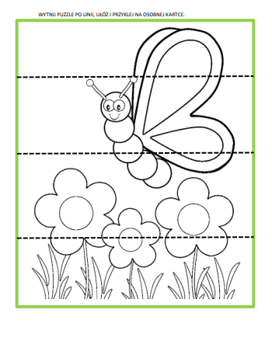
- Praca plastyczna- Stemplowana łąka

https://www.youtube.com/watch?time_continue=2&v=q85x875FfGc&feature=emb_title

Drogi Rodzicu
Pamiętaj, jeżeli czegoś nie wydrukujesz. Zawsze możesz to stworzyć razem z dzieckiem.
Zrób zdjęcie z pracy z dzieckiem i wyślij na adres :
przedszkolegoscino@gmail.com lub wyślij zdjęcie w wiadomości na fb przedszkolnym .

